南华大学
计算机科学与技术学院
实 训 报 告

（ 2014 ~2015 学年度 夏季学期 ）

课程名称 | 高级语言程序设计实训
实验名称 | 医院候诊系统

姓名 |  | 学号
姓名 |  | 学号
姓名 |  | 学号

专业 |  | 班级

地点 |  | 教师

- 实验目的及要求

软件环境：
操作系统：win10 64位
开发环境：codeblocks11.12

硬件环境：

电脑型号 联想 G490 20320 笔记本电脑 (扫描时间：2015年08月25日)
操作系统 Windows 10 Enterprise 64位 ( DirectX 12 )

处理器 英特尔 第三代酷睿 i3-3110M @ 2.40GHz 双核
主板 联想 00000000Not Defined ( 英特尔 Ivy Bridge - HM76 Express 芯片组 )
内存 4 GB ( 记忆科技 DDR3L 1600MHz )
主硬盘 希捷 ST500LT012-1DG142 ( 500 GB / 5400 转/分 )
显卡 AMD Radeon HD 8570M ( 1 GB )
显示器 LG LGD033C ( 14 英寸 )
光驱 松下 DVD-RAM UJ8E1 DVD刻录机
声卡 Conexant SmartAudio HD @
网卡 鈺硕 QCA8172 Fast Ethernet / 联想

设计目标（问题描述）
（1）要求学生达到熟练掌握C++语言的基本知识和技能；
（2）基本掌握面向对象程序设计的基本思路和方法；
（3）能够利用所学的基本知识和技能，解决简单的面向对象程序设计问题

功能设计要求
医院候诊管理系统
已知医院有内科、外科、骨科、皮肤科和口腔科，每个科均有普通门诊和专家门诊，普通门诊挂号费5元，专家门诊挂号费10元，其中内科门诊要求14岁以下（含14岁）儿童进第一诊室，15～25岁（含25岁）男患者进第二诊室，女患者进第三诊室，其他的进第四诊室，要求编制程序实现如下功能（患者信息包括挂号单编号、性别、年龄、所挂科室）：
编写主菜单:
（1）统计一天的挂号费收入，并分别统计出各科，挂各类号的人数排序。
（2）对各科的就诊人数由大到小，进行排序。
（3）输出各科室不同年龄层就诊的比例顺序。

- 实验步骤
  - 认真分析程序，分析其中将会用到的数据结构，类，成员函数，和算法。
  - 制作功能结构图，类试图，等图表。
  - 编写程序，上机调试。
  - 测试程序，查找漏洞和不足。
  - 补全实验报告。

- 实验内容
  - 概要设计
- 开发平台：codeblocks11.12
- 参考书籍：面向对象程序设计与C++语言（第四版）
- 开发周期：一周（讨论构思1天，编码2天，测试1天，修改1天，再修改1天，完善1天）

  - 详细设计

- 画出功能结构图

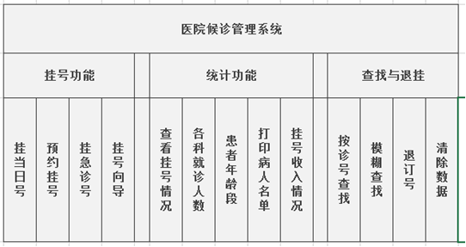

- 画出类视图
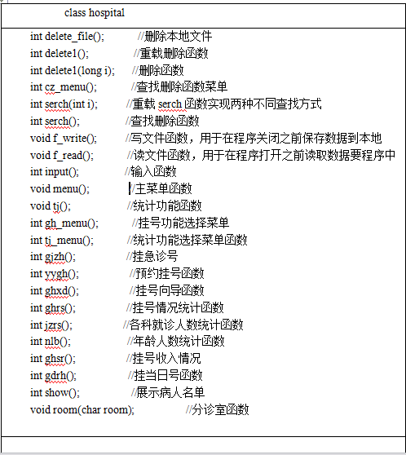

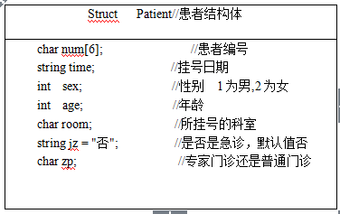

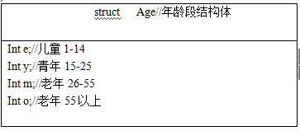

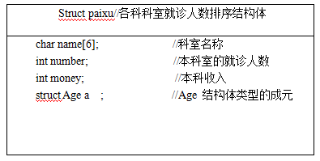

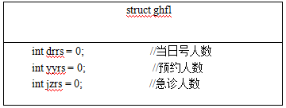

- 菜单设计图
主菜单
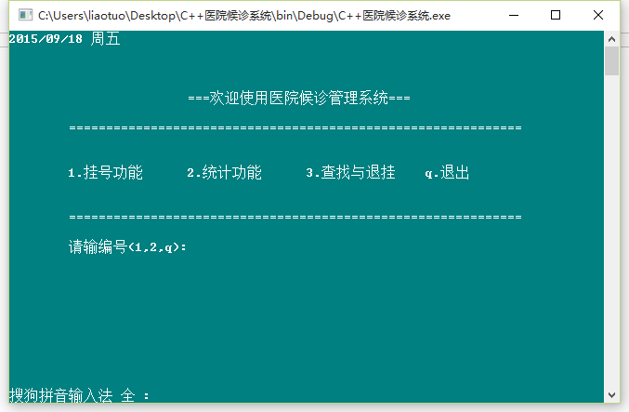

挂号功能菜单
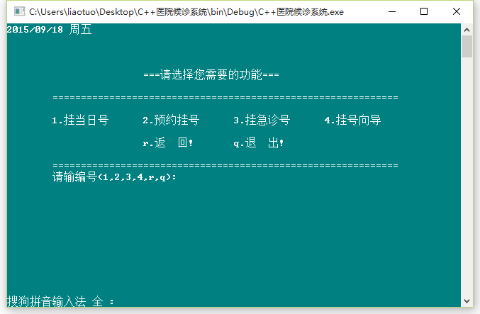

统计功能菜单

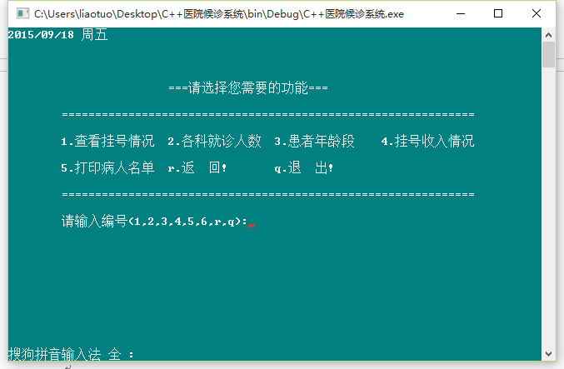

查找与退挂菜单

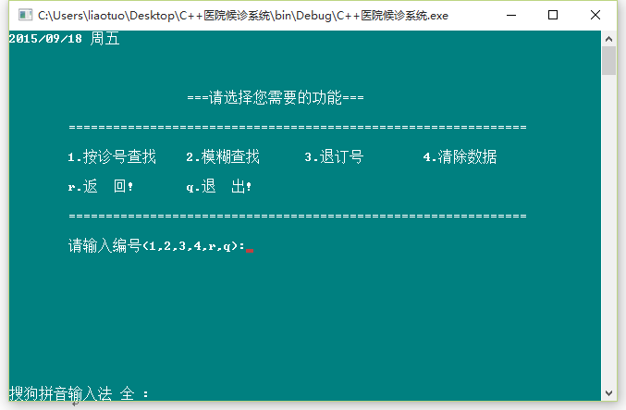

- 实验结果
  - 测试结果分析

挂当日号：

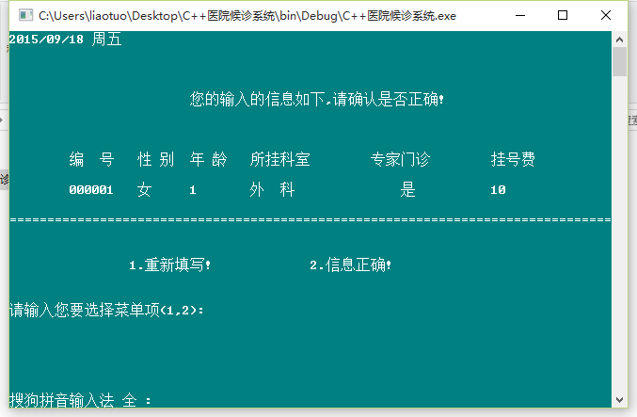

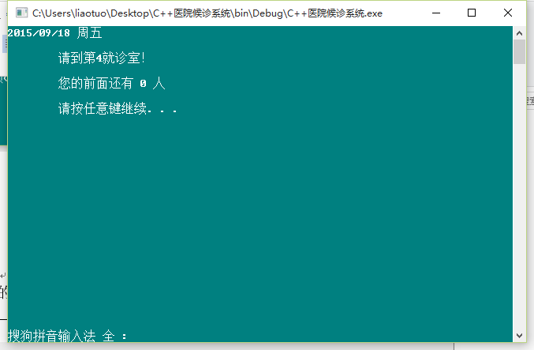

预约挂号：
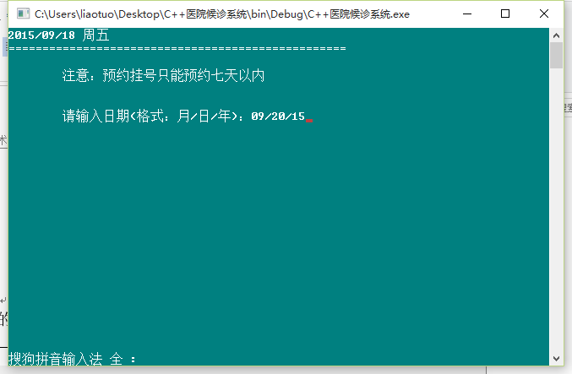
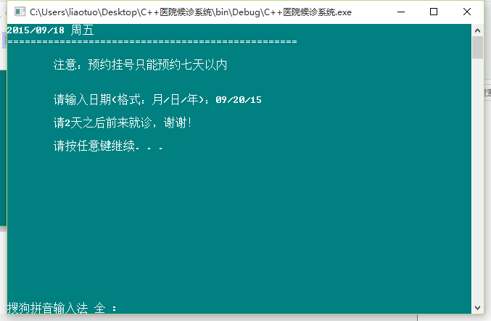

挂急诊号
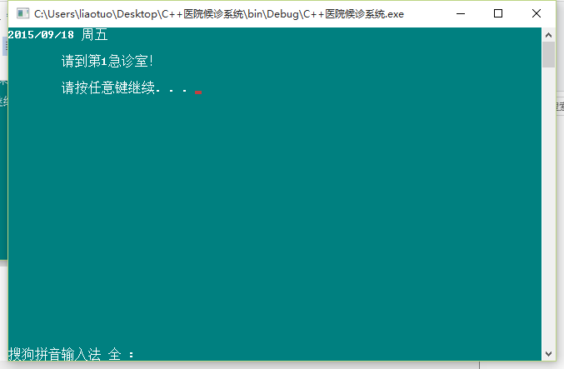

挂号向导

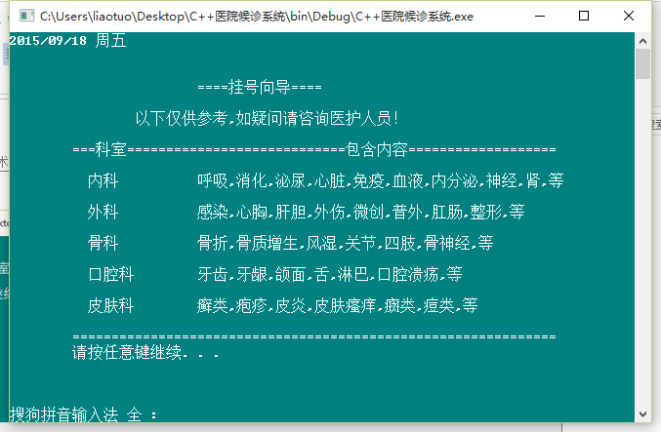

查看挂号情况
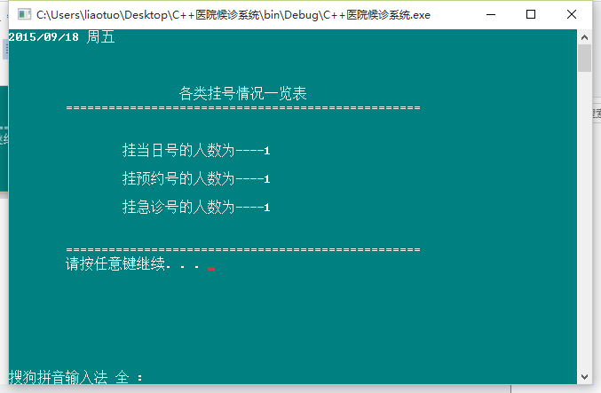

各科就诊人数
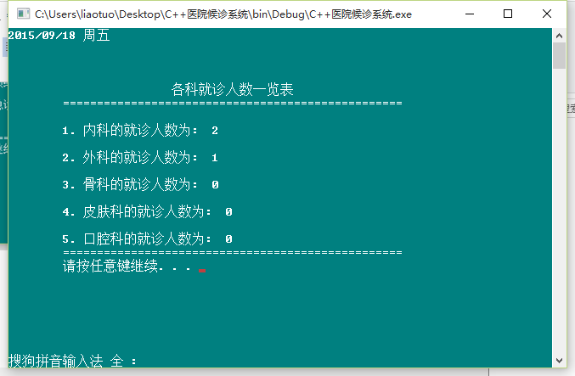

患者年龄段
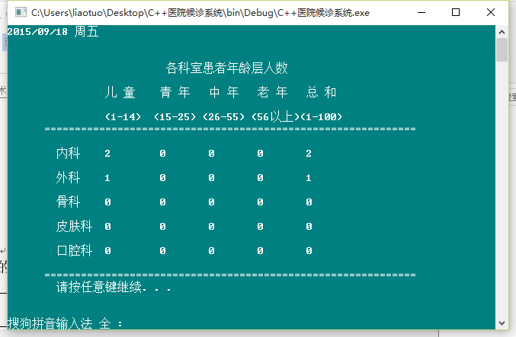

挂号收入情况
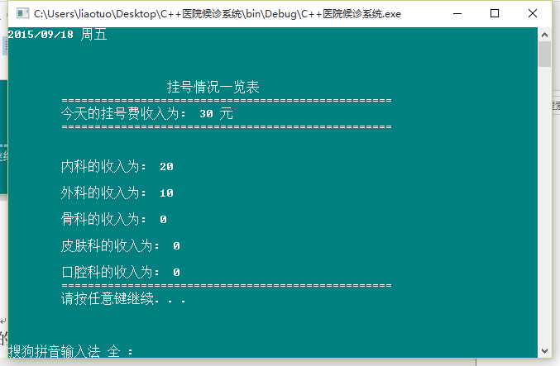

打印病人名单

所有名单

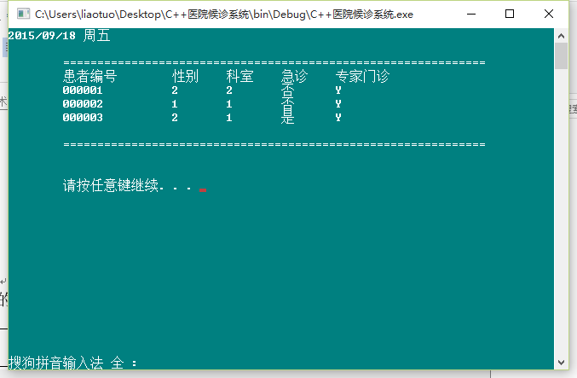

内科名单

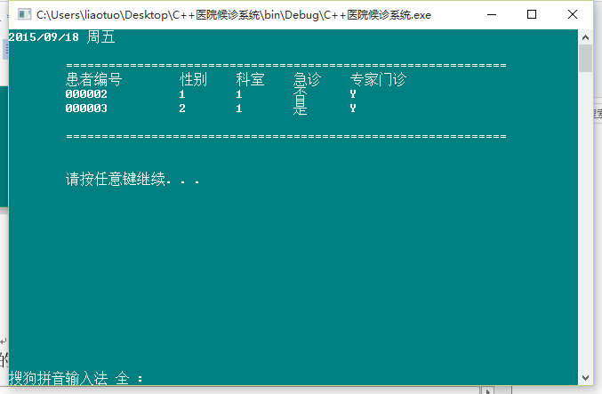

外科名单

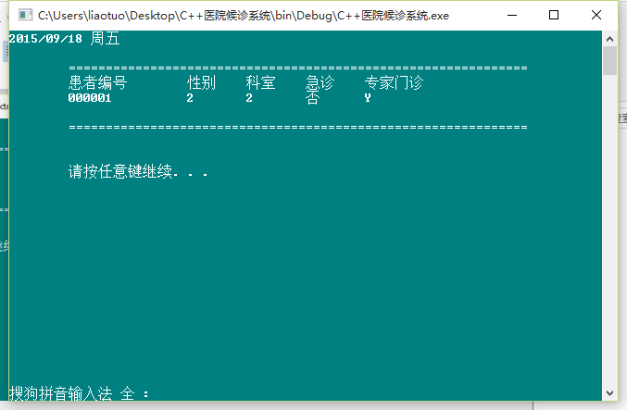

预约名单

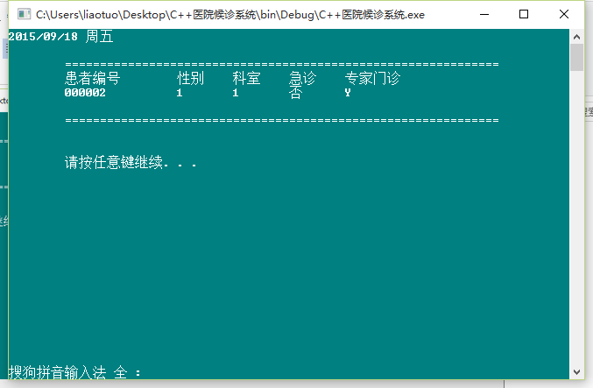

模糊查找
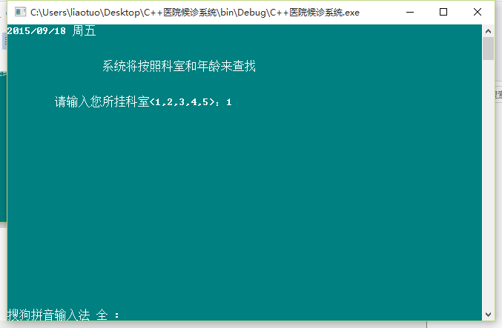

按诊号查找
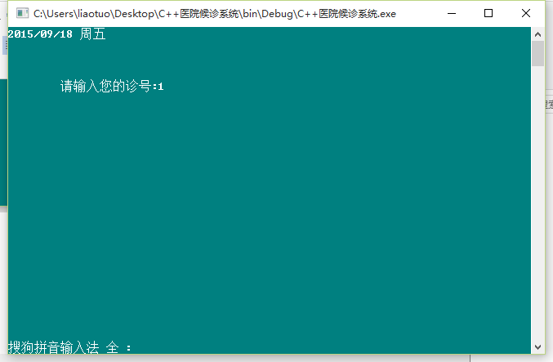

模糊查找

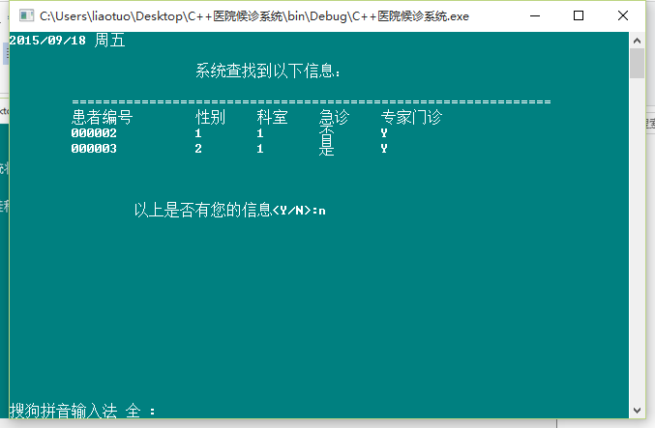

退订号

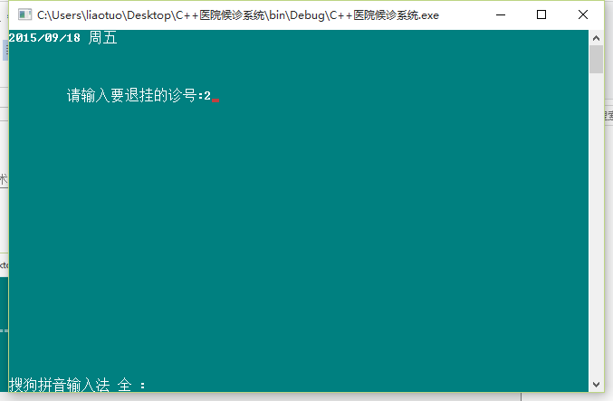

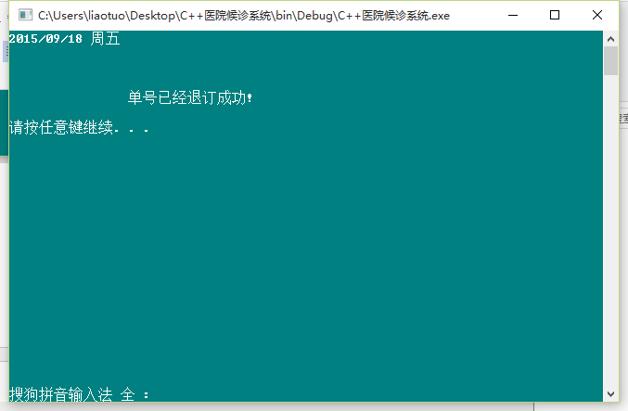

清除数据

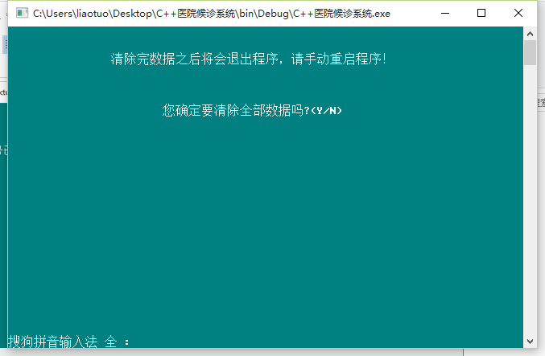

5. 实验总结分析
（务必要有详细的总结分析和心得

- 程序的优点：
程序目前来看具有良好的人性化，智能化，易用性等特点，程序中加入了大量的控制异常输入的代码，增强了程序的健壮性，界面简洁，方便快捷，并具有13项功能，可以说还是挺不错的！
- 存在的问题：
虽然我们花了比较长时间测试，但程序中可能会存在着我们尚未发现的bug，还有一些功能刚刚想到没来得急实现，例如回收站，但是我们会不断优化！
- 遇到的问题
问题最大的估计就是在设计整个程序的时候，队友们的想法各异，加上思维比较乱，很多功能一下子没想到，所以程序大的改动有4次以上，小的修改从未停止。
- 心得体会
这次实训是我们第一次团队协作共同完成一个程序，锻炼了我们团队的协作能力，实训中所用的知识，远远超出课本里面的内容，为了完成这个程序，我们大家查找了很多资料，在查找中也学会了很多没学到的知识，在测试的过程中我们也遇到了一些棘手的问题，通过遇到问题解决问题，也积累的很多经验，这次实训让我们受益匪浅。

优点 | 队友配合的比较好，分工明确，都挺负责的！
缺点 | 设计的时候有过意见不同，程序还可以继续改造！

姓名 | 学号 | 任务 | 自我评价（优/良/中/及/不及格）
组长 | 21 | 设计，部分函数编码，整理实训报告 | 良
组员 | 36 | 设计，部分函数编码，绘制图表 | 良
组员 | 03 | 设计，测试，优化 | 良
小组自我评价 |  | 良 （优/良/中/及/不及格）

源代码见： 附录一

